表G-3
（單位名稱）
年 月份臨時工作計畫派工紀錄
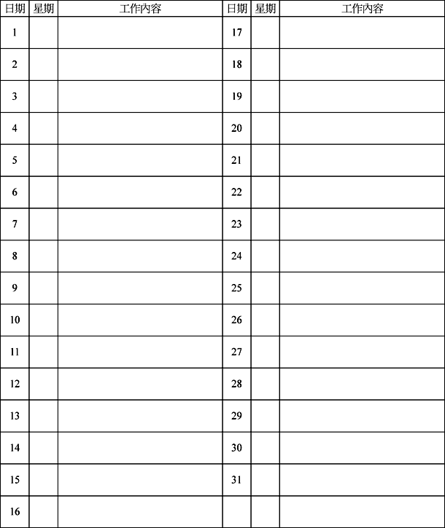
承辦人： 單位主管：

